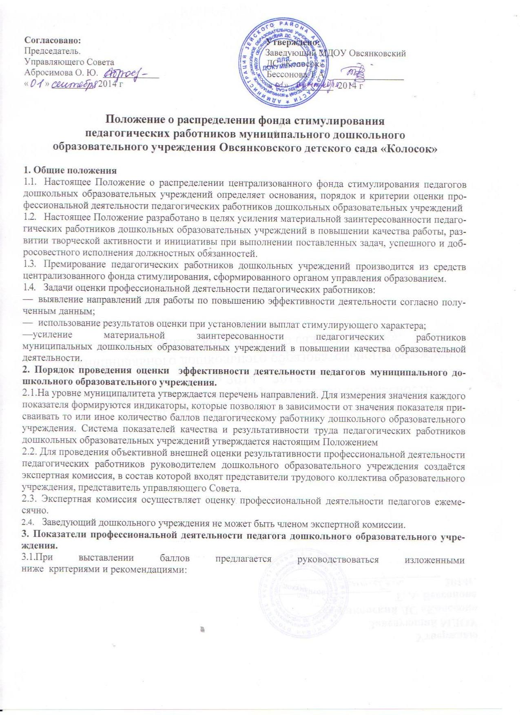

Критерий 1. Показатели профессиональной деятельности педагогических работников дошкольного образовательного учреждения
критерии | баллы | способы измерения
1.1 Увеличение коэффициента посещаемости детей (групп ясельного возраста).  посещаемость составляет свыше 81%  посещаемость составляет 75-80%  посещаемость составляет 70-75 % | 4  3  2 | табель посещаемости
1.2 Увеличение коэффициента посещаемости детей  ( групп дошкольного возраста).  посещаемость свыше 91%  посещаемость 81-90%  посещаемость ниже 75-80% | 4  3  2 | табель посещаемости
1. 3 Показатель адаптации вновь пришедших детей (для всех возрастов) | 2 б. за каждого ребенка | результаты листов адаптации
1.4 Снижение или стабильно низкий уровень заболеваемости воспитанников (ясельного возраста)  по итогам месяца  до 2 случаев заболевания в группе  до 3 случаев заболевания  до 4 случаев заболевания | 4  3  1 | мониторинг посещаемости
1.5 Снижение или стабильно низкий уровень заболеваемости воспитанников (дошкольного возраста) по итогам месяца  до 1 случая заболевания в группе  до 2 случаев заболевания  до 3 случаев заболевания | 4  3  1 | мониторинг посещаемости
1.6 Работа с разновозрастной группой | По 1 б. за каждый возраст
1.7. Коэффициент за работу с детьми сверх нормы | По 1 б. за ребенка
Критерий 2. Позитивные результаты воспитанников
2.1.Наличие призовых мест в конкурсах  уровень дошкольного учреждения (за каждое)  муниципального уровня (за каждое)  областного уровня (за каждое)  всероссийского уровня (за каждое) | 1-3  4-6  7-9  10-12 | наличие грамот, дипломов и т.д.
Критерий 3. Участие в инновационной деятельности
3.1. Разработка и представление проектов, авторских программ.  уровень дошкольного учреждения (за каждое)  муниципального уровня (за каждое)  областного уровня (за каждое)  всероссийского уровня (за каждое) | 3  4  5  6 |  | авторские программы, проекты, перспективные планы
3.2. Участие воспитателя в работе экспертных комиссий, групп, жюри конкурсов, творческих лабораторий, общественной жизни села.  уровень дошкольного учреждения  муниципального уровня  областного уровня  всероссийского уровня | 3 балл  4 балла  5 балла  6 балла
3.3. Система работы с документами курируемых педагогов. | До 5 баллов |  | Наличие документации, результаты контроля
3.4. Работа с сайтом ДОУ | 5 баллов |  | Наличие публикаций, результаты контроля
Критерий 4.Участие в профессиональных конкурсах, грантах, конференциях, семинарах, методических объединениях и т.д.
4.1.Результат участия педагога:  первое призовое место (за каждое)  второе призовое место (за каждое)  третье призовое место (за каждое)  участник | 10  9  8  5 |  |  | грамоты, дипломы
4.2 Участие в организации и проведении семинаров, совещаний, конференций, методических объединений и т.д.:  уровень дошкольного учреждения (за каждое)  муниципального уровня (за каждое)  областного уровня (за каждое) | 6  8  10 |  |  | материалы совещаний, семинаров
Критерий 5. Обогащение и распространение собственного педагогического опыта
5.1. Педагогом проведены открытые мероприятия (мастер-классы, НОД,  уровень дошкольного учреждения (за каждое)  муниципального уровня (за каждое)  областного уровня (за каждое)  всероссийского уровня (за каждое) | 7  8  9  10 |  |  | материалы мастер-класса, НОД
5.2. Размещение материалов по своей деятельности:  - на сайте учреждения  - СМИ города и района, ТВ  - всероссийские журналы, ТВ | 3  5  7 |  |  | материалы публикаций
5.3. Наличие собственного обобщенного педагогического опыта. Его представленность на уровне:  - уровень дошкольного учреждения  - муниципальный уровень  - региональный уровень  - федеральный уровень | 1  2  3  5 |  |  | материалы публикаций
Критерий 6 . Работа с родителями
6.1. Отсутствие обоснованных жалоб со стороны участников образовательного процесса на качество работы педагога | 8 баллов
6.2. Сложность контингента семьи воспитанников (работа с неблагополучными семьями). | 2 балла |  |  | мероприятия
6.3 Отсутствие задолженности за питание  воспитанников | 3 балла |  |  | Сведения бухгалтерии учреждения
Критерий 7. Использование современных образовательных технологий, в том числе ИКТ в воспитательной и образовательной деятельности
7.1. Применение воспитателем проектных методик и технологий в образовательном процессе | Используется в системе – 5 баллов;  используется периодически – 2 балла |  |  | учебно-методические материалы
7.2. Использование воспитателем в образовательном процессе здоровьесберегающих технологий | До 20 дней – 3 балла  От 21 до 50 – 2 балла  От 51 до 80 дней – 1 балл |  |  | Статистика пропусков по заболеваемости
Критерий 9. Дополнительная образовательная деятельность
9.1 Ведение кружковой работы | 5 |  |  |  | Наличие документации, результаты контроля
Критерий 10. Общественная активность
10.1.Проявляет творческую активность в подготовке к праздничным мероприятиям, показным выступлениям | Разработка сценария, подготовка к мероприятию – 5 баллов  Участие в мероприятии – 2 балла |  |  | мероприятия
10.2 Работа педагога без больничного листа | 5 баллов
10.3 Выполнение срочной работы, дежурства | 2 балла за каждый

Критерии, понижающие стимулирующую часть оплаты труда.

Травматизм, воспитанников во время образовательного процесса | -8 | Наличие травмы, результаты контроля
Предписания вышестоящих органов (в рамках должностных инструкции), не выполненные в срок | -2 | Наличие документа, результаты контроля
Обоснованные жалобы участников образовательного процесса. | -8 | Наличие жалобы, результаты контроля
Нарушение режима дня, правил техники безопасности, охраны жизни и здоровья воспитанников, противопожарной, антитеррористической безопасности. | -2 | Результаты контроля
Нарушение установленных сроков сдачи отчетности всех видов и форм | -2 | Результаты контроля
Нарушение Устава, правил внутреннего распорядка, иных локальных правовых актов учреждения, должностных инструкций. | -2 | Результаты контроля
Невыполнение учебной программы. | -8 | Результаты контроля

Критерий 1. Показатели профессиональной деятельности логопеда дошкольного образовательного учреждения
критерии | баллы | способы измерения
1.1 Работа с детьми (сверх нормы) | 3
Критерий 2. Позитивные результаты воспитанников
2.1. Организация и проведение мероприятий, повышающих авторитет и имидж учреждения.  Подготовка детей к участию в конкурсах, праздниках, соревнованиях:  - на уровне дошкольного учреждения (за каждое);  - на муниципальном уровне (за каждое);  - на региональном уровне (за каждое);  - на федеральном уровне (за каждое);  - на международном уровне (за каждое). | 1  2  3  4  5 | поощрения
2.2.Наличие призовых мест в конкурсах  уровень дошкольного учреждения (за каждое)  муниципального уровня (за каждое)  областного уровня (за каждое)  всероссийского уровня (за каждое) | 1-3  4-6  7-9  10-12 | наличие грамот, дипломов и т.д.
2.3. Показатели мониторинга по выявлению детей с речевыми нарушениями. Наличие системы и анализ результатов логопедической работы. | До 50% - 1балл;  от 50% и выше – 3 балла | мониторинг
Критерий 3. Участие в инновационной деятельности
3.1. Разработка и представление проектов, авторских программ, перспективных планов  уровень дошкольного учреждения (за каждое)  муниципального уровня (за каждое)  областного уровня (за каждое)  всероссийского уровня (за каждое) | 3  4  5  6 |  | авторские программы, проекты, перспективные планы
3.2. Коррекционно-развивающая логопедическая работа с детьми. Разработка письменных рекомендаций воспитателям групп по развитию речи детей.  уровень дошкольного учреждения (за каждое)  муниципального уровня (за каждое)  областного уровня (за каждое)  всероссийского уровня (за каждое) | 1  2  3  4 |  | учебно-методические материалы, электронный продукт
3.3. Участие воспитателя в работе экспертных комиссий, групп, жюри конкурсов, творческих лабораторий.  уровень дошкольного учреждения  муниципального уровня  областного уровня  всероссийского уровня | 3 балл  4 балла  5 балла  6 балла
Критерий 4.Участие в профессиональных конкурсах, грантах, конференциях, семинарах, методических объединениях и т.д.
4.1.Результат участия педагога:  первое призовое место (за каждое)  второе призовое место (за каждое)  третье призовое место (за каждое)  участник | 10  9  8  5 |  |  | грамоты, дипломы
4.2 Участие в организации и проведении на базе учреждения семинаров, совещаний, конференций, методических объединений и т.д.:  уровень дошкольного учреждения (за каждое)  муниципального уровня (за каждое)  областного уровня (за каждое) | 6  8  10 |  |  | материалы совещаний, семинаров
Критерий 5. Обогащение и распространение собственного педагогического опыта
5.1. Педагогом проведены открытые мероприятия (мастер-классы, НОД,  уровень дошкольного учреждения (за каждое)  муниципального уровня (за каждое)  областного уровня (за каждое)  всероссийского уровня (за каждое) | 7  8  9  10 |  |  | материалы мастер-класса, НОД
5.2. Размещение материалов по своей деятельности:  - на сайте учреждения  - СМИ города и района, ТВ  - всероссийские журналы, ТВ | 3  5  7 |  |  | материалы публикаций
5.3. Наличие собственного обобщенного педагогического опыта. Его представленность на уровне:  - уровень дошкольного учреждения  - муниципальный уровень  - региональный уровень  - федеральный уровень | 1  2  3  5 |  |  | материалы публикаций
Критерий 6 . Работа с родителями
6.1 Отсутствие обоснованных жалоб со стороны родителей (законных представителей) на качество работы педагога | 8
6.2. Эффективность просветительской работы с использованием интерактивных и иных нетрадиционных форм взаимодействия с родителями. | 2 |  |  | учебно-методические материалы, электронный продукт
6.3. Эффективность взаимодействия с семьями воспитанников для обеспечения полноценного развития ребенка.  - Систематическая просветительская деятельность педагога, направленная на полноценное развитие ребенка.  - Активное вовлечение родителей в жизнь ДОУ (организация праздников, конкурсов, КВН, досугов и др.). | 2 балла  2 балла |  |  | мероприятия
Критерий 8. Общественная активность
11.1.Проявляет творческую активность в подготовке к праздничным мероприятиям, показным выступлениям | до 5 |  |  | мероприятия
3.2.Суммарная оценка определяется следующим образом: оценивается каждый показатель деятельности педагогического работника в баллах, затем баллы суммируются.
3.3..Оценочный лист с соответствующими баллами заполняется и подписывается по итогам работы ежемесячно заместителем заведующего по УВР.
4.Порядок распределения централизуемой на муниципальном уровне части ФОТ образовательных учреждений для стимулирования качества и результативности труда утверждается на муниципальном уровне.
4.1. Распределение стимулирующих выплат осуществляется 1 раз в месяц. На основании показателей работы педагогических работников дошкольного образовательного учреждения, стимулирующие выплаты педагогическим работникам МДОУ определяются в соответствии с настоящим Положением.
4.2. Денежный эквивалент стимулирующих выплат определяется исходя из суммы набранных педагогом баллов и цены одного балла.
4.3. Стимулирующие выплаты по результатам труда распределяются экспертной комиссией, по представлению заместителя заведующего по УВР.
4.4. Заместитель заведующего по УВР, представляет экспертной комиссии аналитическую информацию о показателях деятельности работников, как основание для их стимулирования.
4.5. Экспертная комиссия принимает решение о стимулировании педагогов большинством голосов открытым голосованием при условии присутствия не менее половины членов комиссии с учетом мнения представительного члена трудового коллектива работников.
4.6 Результаты предоставляются на рассмотрение и утверждение Управляющему совету.
Решение Управляющего Совета оформляется протоколом.
4.7. На основании протокола Управляющего Совета учреждения заведующий дошкольным учреждением утверждает результаты распределения приказом, на основании которого осуществляются ежемесячные выплаты стимулирующей части ФОТ педагогическим работникам дошкольного образовательного учреждения.

5. Порядок подачи и рассмотрения апелляций на результаты оценки
- В случае несогласия педагогического работника с оценкой результативности его профессиональной деятельности, он вправе подать апелляцию.
- Апелляция подаётся в письменном виде на имя заведующего дошкольным учреждением с указанием конкретных критериев и баллов, по которым возникло разногласие и документальных данных, подтверждающих неправомерность вынесенной оценки.
- Апелляция не может содержать претензий к составу комиссии и процедуре оценки.
- На основании поданной апелляции в срок не позднее двух рабочих дней со дня подачи апелляции созывается для её рассмотрения заседание комиссии.
- В присутствии педагогического работника, подавшего апелляцию, члены комиссии ещё раз проводят проверку правильности оценки, основываясь на представленных документальных данных. Оценка, данная комиссией на основе результатов рассмотрения апелляции, является окончательной.

